血腥瑪麗 Bloody Mary
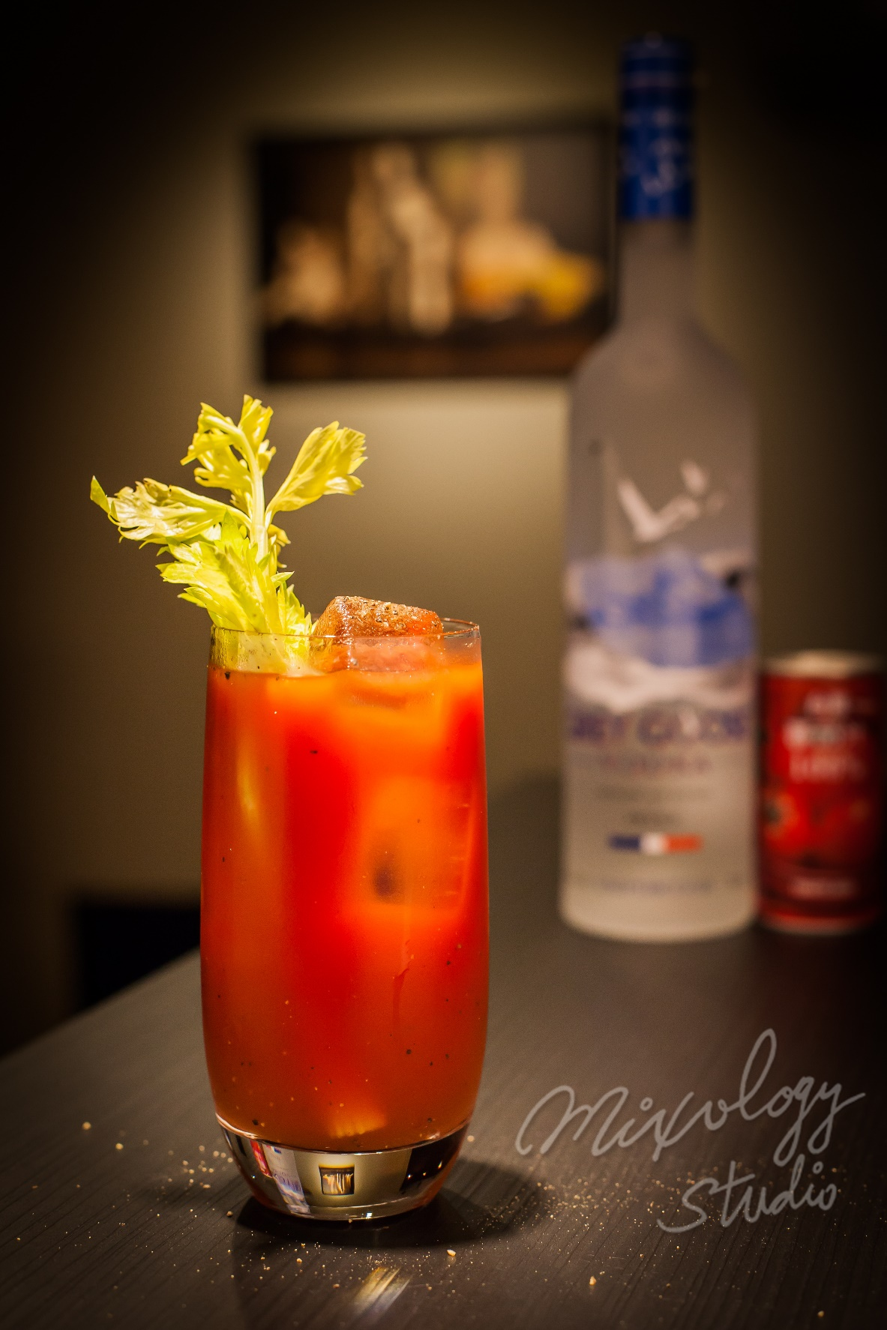 | ◆ 材料比例 ◆
 | 伏特加 | 45 ml
 | 蕃茄汁 | 120 ml
 | 現榨檸檬汁 | 15 ml
 | 塔巴斯可辣醬 | 2 dashes
 | 辣醬油/烏斯特黑醋醬 | 2 dashes
 | 鹽 | 少許
 | ◆ 調製方法 ◆
 | 杯子 |  | 冰鎮可林杯
 | 作法 |  | 1. 取兩只調酒杯，將所有材料及冰塊倒入其中一個調酒杯。  2．將有材料的調酒杯濾冰倒入另一只調酒杯，再重複同樣的步驟數次。  3．混合均勻且冰鎮後，將酒液倒入可林杯。
 | 建議裝飾物 |  | 橄欖、檸檬皮、西洋芹
禁酒令時期的經典，鹹甜酸辣，跳脫出雞尾酒的思維。

